**ＮＨＫ憲法世論調査  2014年５月３日**　　　　<http://www3.nhk.or.jp/news/html/20140502/k10014192781000.html>より抜粋

**世論調査 憲法改正必要・不必要ほぼ同じ**  
３日は憲法記念日です。ＮＨＫが行った世論調査によりますと、「憲法を改正する必要があると思う」と答えた人は２８％で、１年前の調査より１４ポイント減った一方で、「改正する必要はないと思う」と答えた人は１０ポイント増えて２６％となり、憲法改正が「必要」と「必要でない」という人の割合がほぼ同じとなったことが分かりました。

一方、憲法９条については、「改正する必要はないと思う」と答えた人が３８％で、「改正する必要があると思う」と答えた人より多くなりました。

■　**改憲の賛否**

今の憲法を改正する必要があると思うか聞きました。「改正する必要があると思う」が

２８％、「改正する必要はないと思う」が２６％、「どちらともいえない」が４０％でした。  
[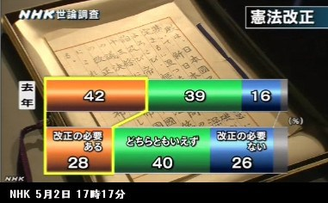](http://hashigozakura.files.wordpress.com/2014/05/e686b2e6b395e694b9e6ada3_e4b896e8ab96e8aabfe69fbb_nhk5e69c882e697a5e799bae8a1a8_e794bbe5838f04.jpg)

ＮＨＫが去年の４月に行った調査と比べると、「改正する必要があると思う」という回答は１４ポイント減った一方、「改正する必要はないと思う」という回答は１０ポイント増え、憲法改正が「必要」と「必要でない」という人の割合がほぼ同じとなりました。

■　**憲法９条改正の賛否**  
「憲法９条」について改正する必要があると思うか聞きました。「改正する必要があると思う」が２３％、「改正する必要はないと思う」が３８％、「どちらともいえない」が３２％でした。

[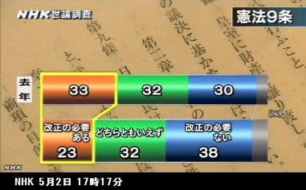](http://hashigozakura.files.wordpress.com/2014/05/e686b2e6b395e694b9e6ada3_e4b896e8ab96e8aabfe69fbb_nhk5e69c882e697a5e799bae8a1a8_e794bbe5838f08.jpg)

去年４月に行った調査では３つの回答はいずれも同じ程度でしたが、今回は「改正する必要があると思う」が１０ポイント減り、「改正する必要はないと思う」は８ポイント増えました。

■　**立憲主義の認知度**  
今の憲法の基本的な考え方である「立憲主義」について聞きました。  
「政府の権力を制限して国民の人権を保護する」という「立憲主義」について知っていたかどうか尋ねたところ「知っていた」が１１％、「ある程度知っていた」が３３％、「あまり知らなかった」が３８％、「まったく知らなかった」が１３％でした。

■　**立憲主義を重視すべきかどうか**  
憲法解釈や憲法改正を議論するにあたって、立憲主義の考え方を重視すべきだと思うか聞いたところ、「重視すべきだ」が７１％、「重視する必要はない」が１１％でした。「憲法を改正する必要がある」と回答した人の中でも、議論するにあたって立憲主義を「重視すべきだ」と答えた人は７５％で、「重視する必要はない」と答えた人は１２％でした。

**「改正に冷静になってきた」**  
今回の調査結果について、現在の憲法を守る立場の早稲田大学の水島朝穂教授は「去年の調査と比べて改正に積極的な人が減っていることから、この１年で国民は憲法改正に対しかなり冷静になってきたことがうかがえる。よく『憲法は理想をいって現実を見ていない』などと言われるが、どこの国でも憲法は理想や理念を語っているもので、政治がそれを現実に近づけるよう努力しないといけない。しかし、政治権力が憲法を変えて現実に合わせようとすることに国民が慎重になってきたのではないか。特に平和の問題では現在の憲法９条を変えて国防軍になる場合に生じるマイナス、特にアジア諸国から日本が厳しい目で見られることを徐々に理解してきたのではないかと思う」と話しています。

**「憲法をより使いやすいものに」**  
今回の調査結果について、憲法改正を求める立場の慶應義塾大学の小林節名誉教授は「私自身は憲法改正を求める立場ですが、改憲を容認する人が減っているのは、憲法９条の下で平和に暮らしてきたという実感のなかで、集団的自衛権の話が出てきて警戒感が強まっているのではないか。人々は今悩んでいるところで、これからの議論次第で方向性は決まると思う。主権者の国民が幸福に暮らせるようにすることが国の存在理由で、そのサービス機関として国家機関があり、われわれが管理するマニュアルとして憲法がある。憲法をより使いやすいものにし、主権者である国民の幸せをより増進させるために憲法改正を促していきたい。そのための議論をすることが必要だと思っている」と話しています。

<http://www3.nhk.or.jp/news/html/20140502/k10014192781000.html>